T.C.
ATATÜRK ÜNİVERSİTESİ
TOPLUMSAL DUYARLILIK PROJELERİ UYGULAMA VE ARAŞTIRMA MERKEZİ

“KUMDAN CAM, CAMDAN GÖZLÜK YAPIMI”
Proje Kodu: ff27584b-bff0-4f83-a8f1-7a0169767e6f
SONUÇ RAPORU

Proje Yürütücüsü:
Yusuf SALĞIN

Danışman:
Dr. Öğr. Üyesi Günay MERHAN MUĞLU

Hınıs Meslek Yüksek Okulu

ARALIK / 2023
ERZURUM

T.C.
ATATÜRK ÜNİVERSİTESİ
Araştırmacılar:

JİYAN SİNGER

Aralık/ 2023/ERZURUM

İÇİNDEKİLER
Önsöz 4
Özet 5
Abstract (İSTEĞE BAĞLIDIR. DİLERSENİZ DOLDURUNUZ.)………………………………
Materyal ve Yöntem 6
Proje Uygulamasına Ait Görseller 7
Sonuçlar 29

ÖNSÖZ
Bir toplumun toparlanmasını gençler ve yeni nesil çocuklar gerçekleştirebilir. Çocuklar bir toplumun temel taşlarıdır. Ağaç yaşken eğilir felsefesinden yola çıkarak minik çocuklara meslek tanıtımı yaparak işe başlamak gerekir. Son yıllarda okullar meslek tanıtımına yönelik son derece doğru bir tutumla tanıtım günleri düzenleniyor. Yine okulların rehberlik merkezleri çocuklara uyguladıkları bazı testlerle kişilik ve eğimlerine uygun meslekleri belirlemeleri yönünde önemli bilgiler vermektedirler. Böylelikle küçük yaşta becerilerine göre tercih edilen mesleklerde başarı oranı daha yüksek olacaktır. Bir çok imkana sahip olmayan aileler için içinde yaşadıkları ortamın koşullarını bilmek çocuğunun yetişmesi konusunda önem arz ediyor.
Bir ilçede meslek yüksek okulunun olması yöre halkı için büyük bir avantajdır. Ekonomik durumu olmayan aileler çocuklarının özelliklerine uygun ön lisans programı seçebilir ve çocuklarını bu sayede meslek sahibi yapabilirler.
Üniversitelerde verilen bazı bölümler için sahaya inmek çok önemlidir. Optisyenlik programı öğrencilerinin bu tarz proje ve etkinlilerle mesleklerinin gereklerini yerine getirmeleri onları iş sektöründe bir adım ileri taşımaktadırlar.

ÖZET
‘’Kumdan cam camdan gözlük yapımı’’ projesi ile Hınıs meslek yüksekokulu öğrencileri tarafından Optisyenlik mesleği ile ilgili çalışmayı Hınıs endüstri meslek lisesi öğrencilerine tanıtımı yapılmıştır.
Öğrencilere el taşı makinasını tanıtıp camın nasıl kesildiğini gözlük çerçevesine nasıl montaj edildiği gösterilmiştir.
Öğrencilere teker teker cam kesimi yapılmıştır. 50 öğrenciye cam kesimimi yapılmıştır.
Burada amaç; öğrencilere gözlüğün önemli bir araç olduğu anlatıldı
Hınıs Meslek Yüksek Okulu olarak ilçede bulunan bölümleri tanıtarak burada yaşayan ailelere çocuklarını yetiştirmek konusunda çaresiz olmadıklarını göstermek istiyoruz. Projeye katılan çocuklara meslek yüksek okulu optisyenlik programı tarafından meslekleri tanıtılmış ve yaptıkları gözlükler çocuklarla paylaşılmıştır. Bizler bir nebzede olsa yaşamlarındaki bazı eksiklikleri tamamlamayı amaçlayarak bu projeyi gerçekleştirdik. Projeye katılan öğrenciler sayesinde onların ailelerine ulaşım da sağlanmıştır.
Bu proje Atatürk Üniversitesi Toplumsal Duyarlılık Projeleri tarafından desteklenmiştir.

Anahtar Kelimeler: el taşı, kum, cam, çerçeve

MATERYAL VE YÖNTEM

Araştırmanın Türü
Bu çalışma bir Toplumsal Duyarlılık Projesi’dir.

Araştırmanın Yapıldığı Yer ve Zaman
Proje ekibi tarafından 12.12.2023 tarihinde Hınıs Meslek Yüksek Okulunda gerçekleştirilmiştir. Okulda bulunan optisyen öğrencileri etkinliğe katılarak öğrencilerle projeyi gerçekleştirmişlerdir.

Projenin Uygulanışı
Hınıs Meslek Yüksek Okulu olarak yoksul ve başarılı öğrencilerin yanlarında olduğumuzu bu tarz projelerle göstermek istiyoruz. Küçük bir ilçede olmak insanların kaderleri olmamalı. Optisyenlik programı öğrencileri ile beyin fırtınası yaparak nasıl faydalı olunur, sahada insanlara nasıl meslekleri tanıtılır vb. konular hakkında konuşulmuştur. Okuldaki bütün optisyen adayları dahil edilerek kumdan cam camdan gözlük yapımı projesine karar verilmiştir.
Hınıs ilçemizde bulunan Hınıs endüstri meslek lisesinin ziyaret edilerek yönetimle görüşüldü. Hınıs ilçemizde bulunan Hınıs endüstri meslek lisesinin civardaki her köyden öğrenci gelmektedir. Dış paydaşımızla yapacağımız proje üzerine detaylar konuşuldu. Rehber öğretmen ve optisyen adaylarımızın yardımıyla okulda genel cam ve çerçeve tanıtımı yapılmıştır.

PROJE UYGULAMASINA AİT GÖRSELLER

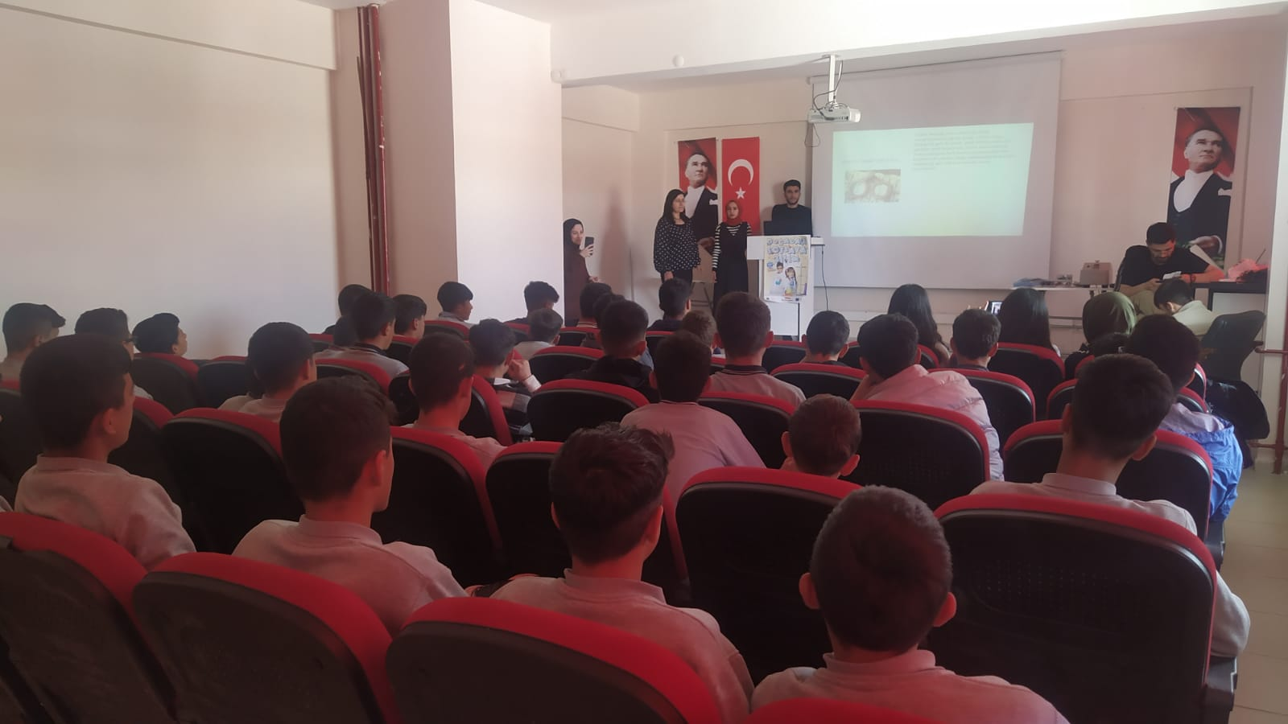

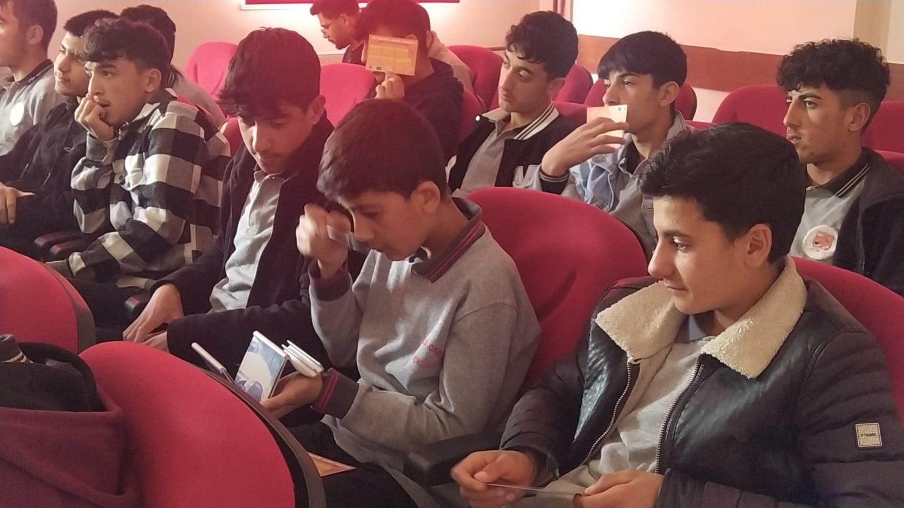

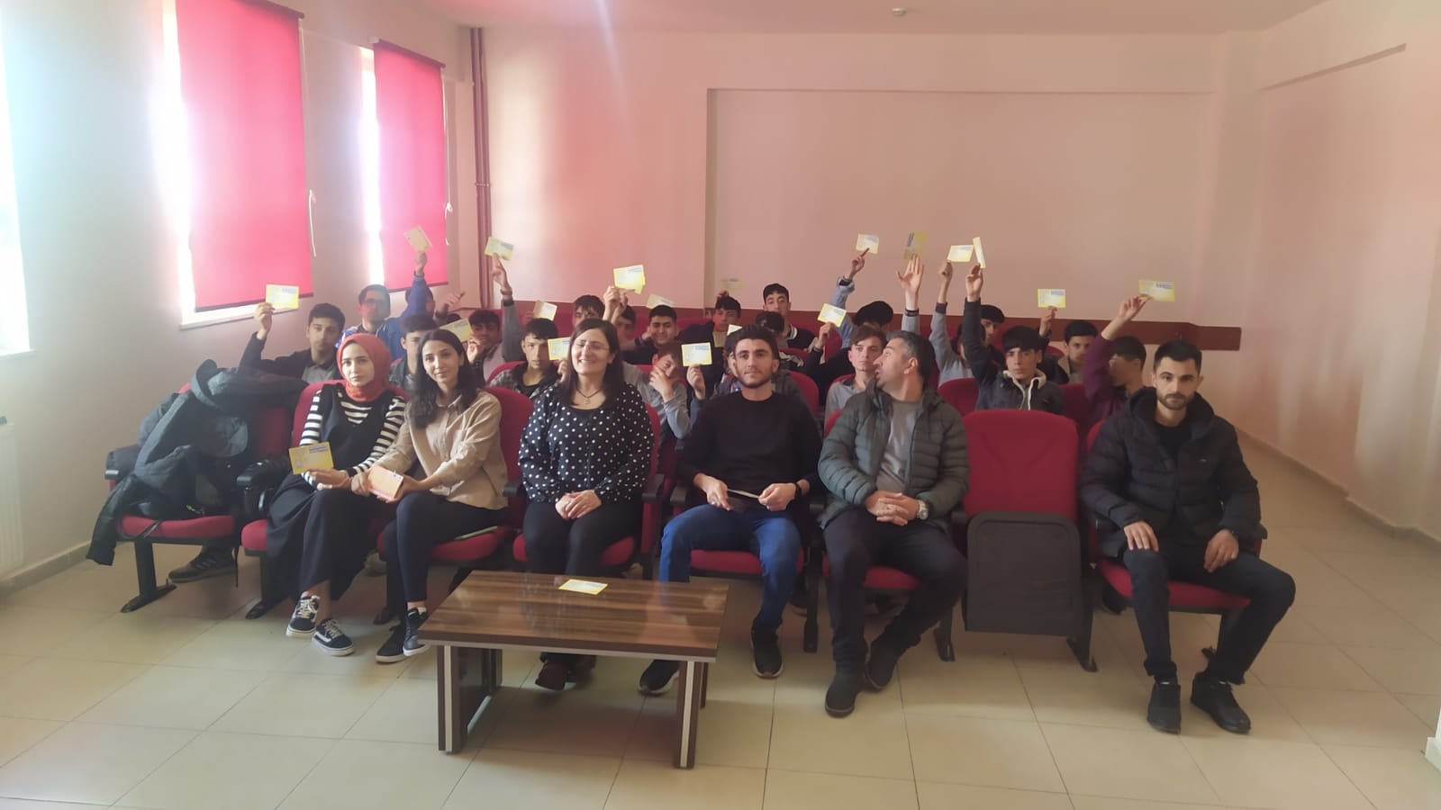

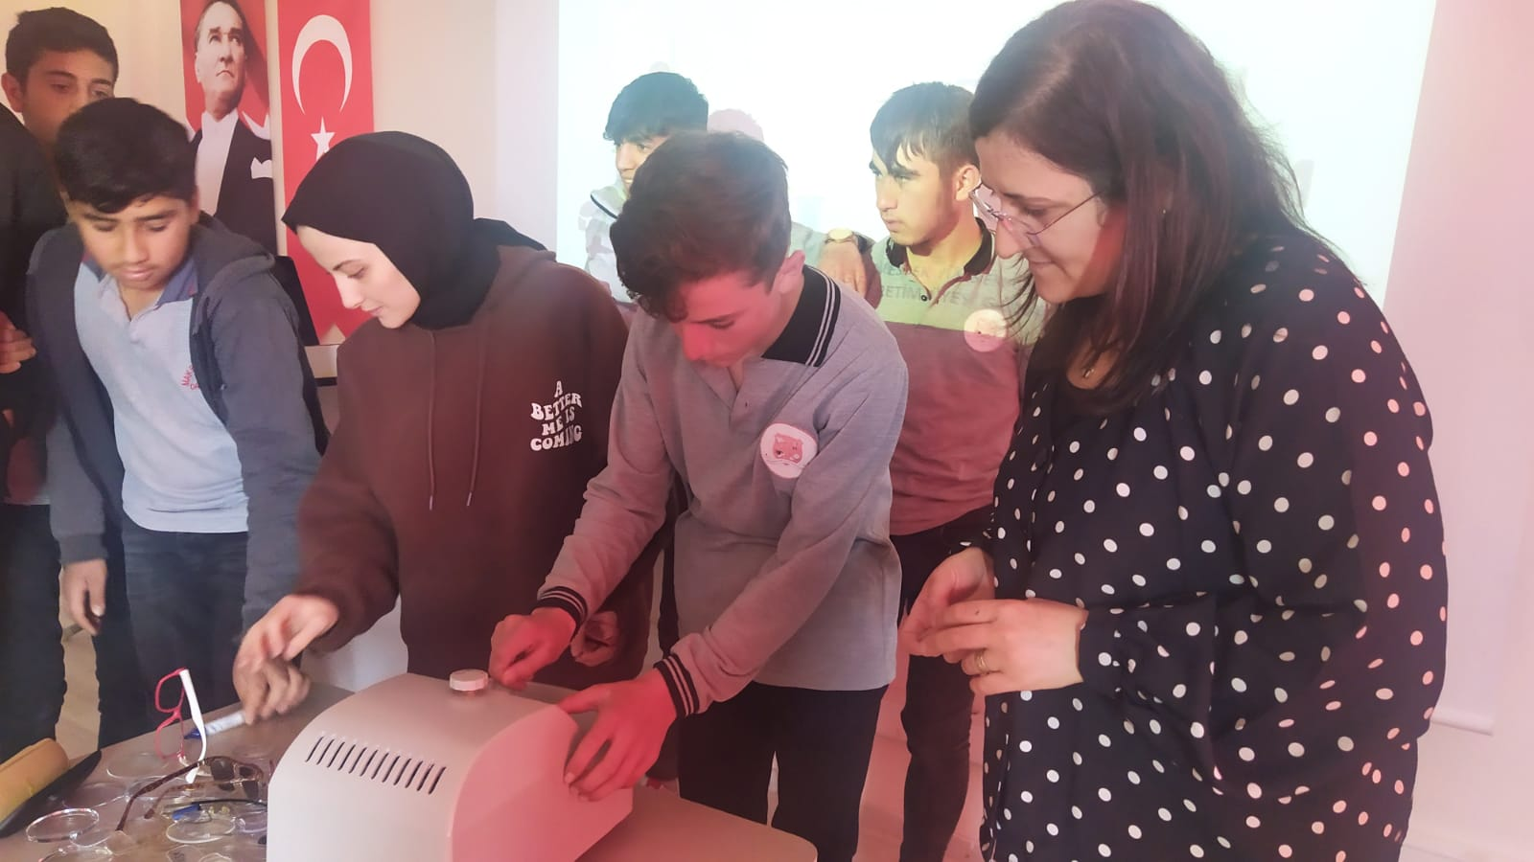

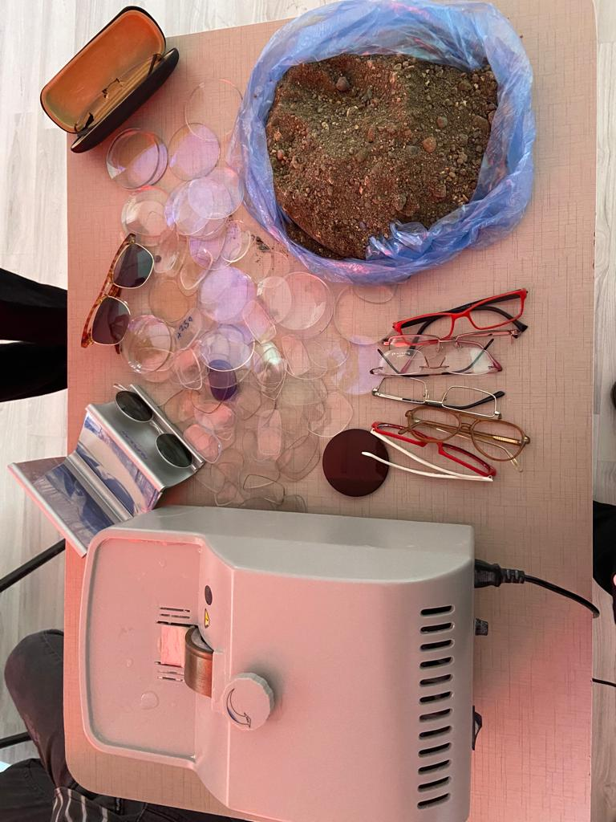

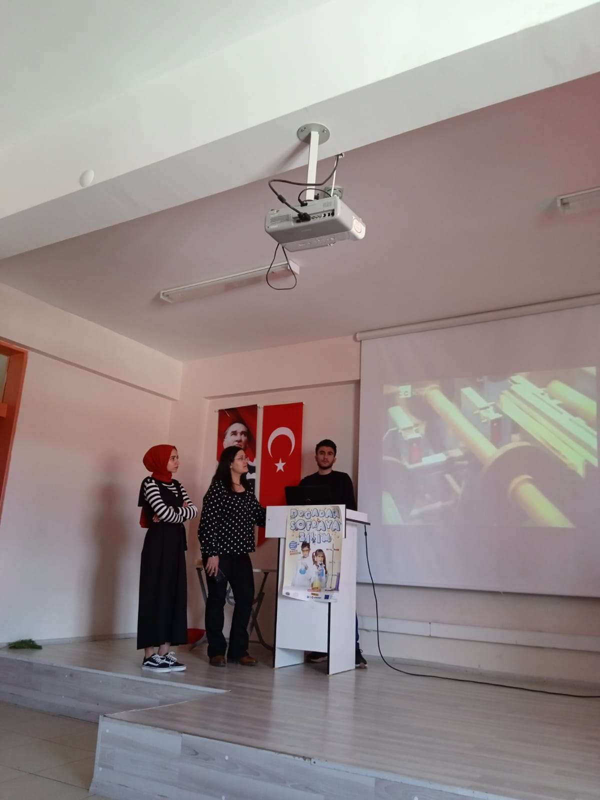

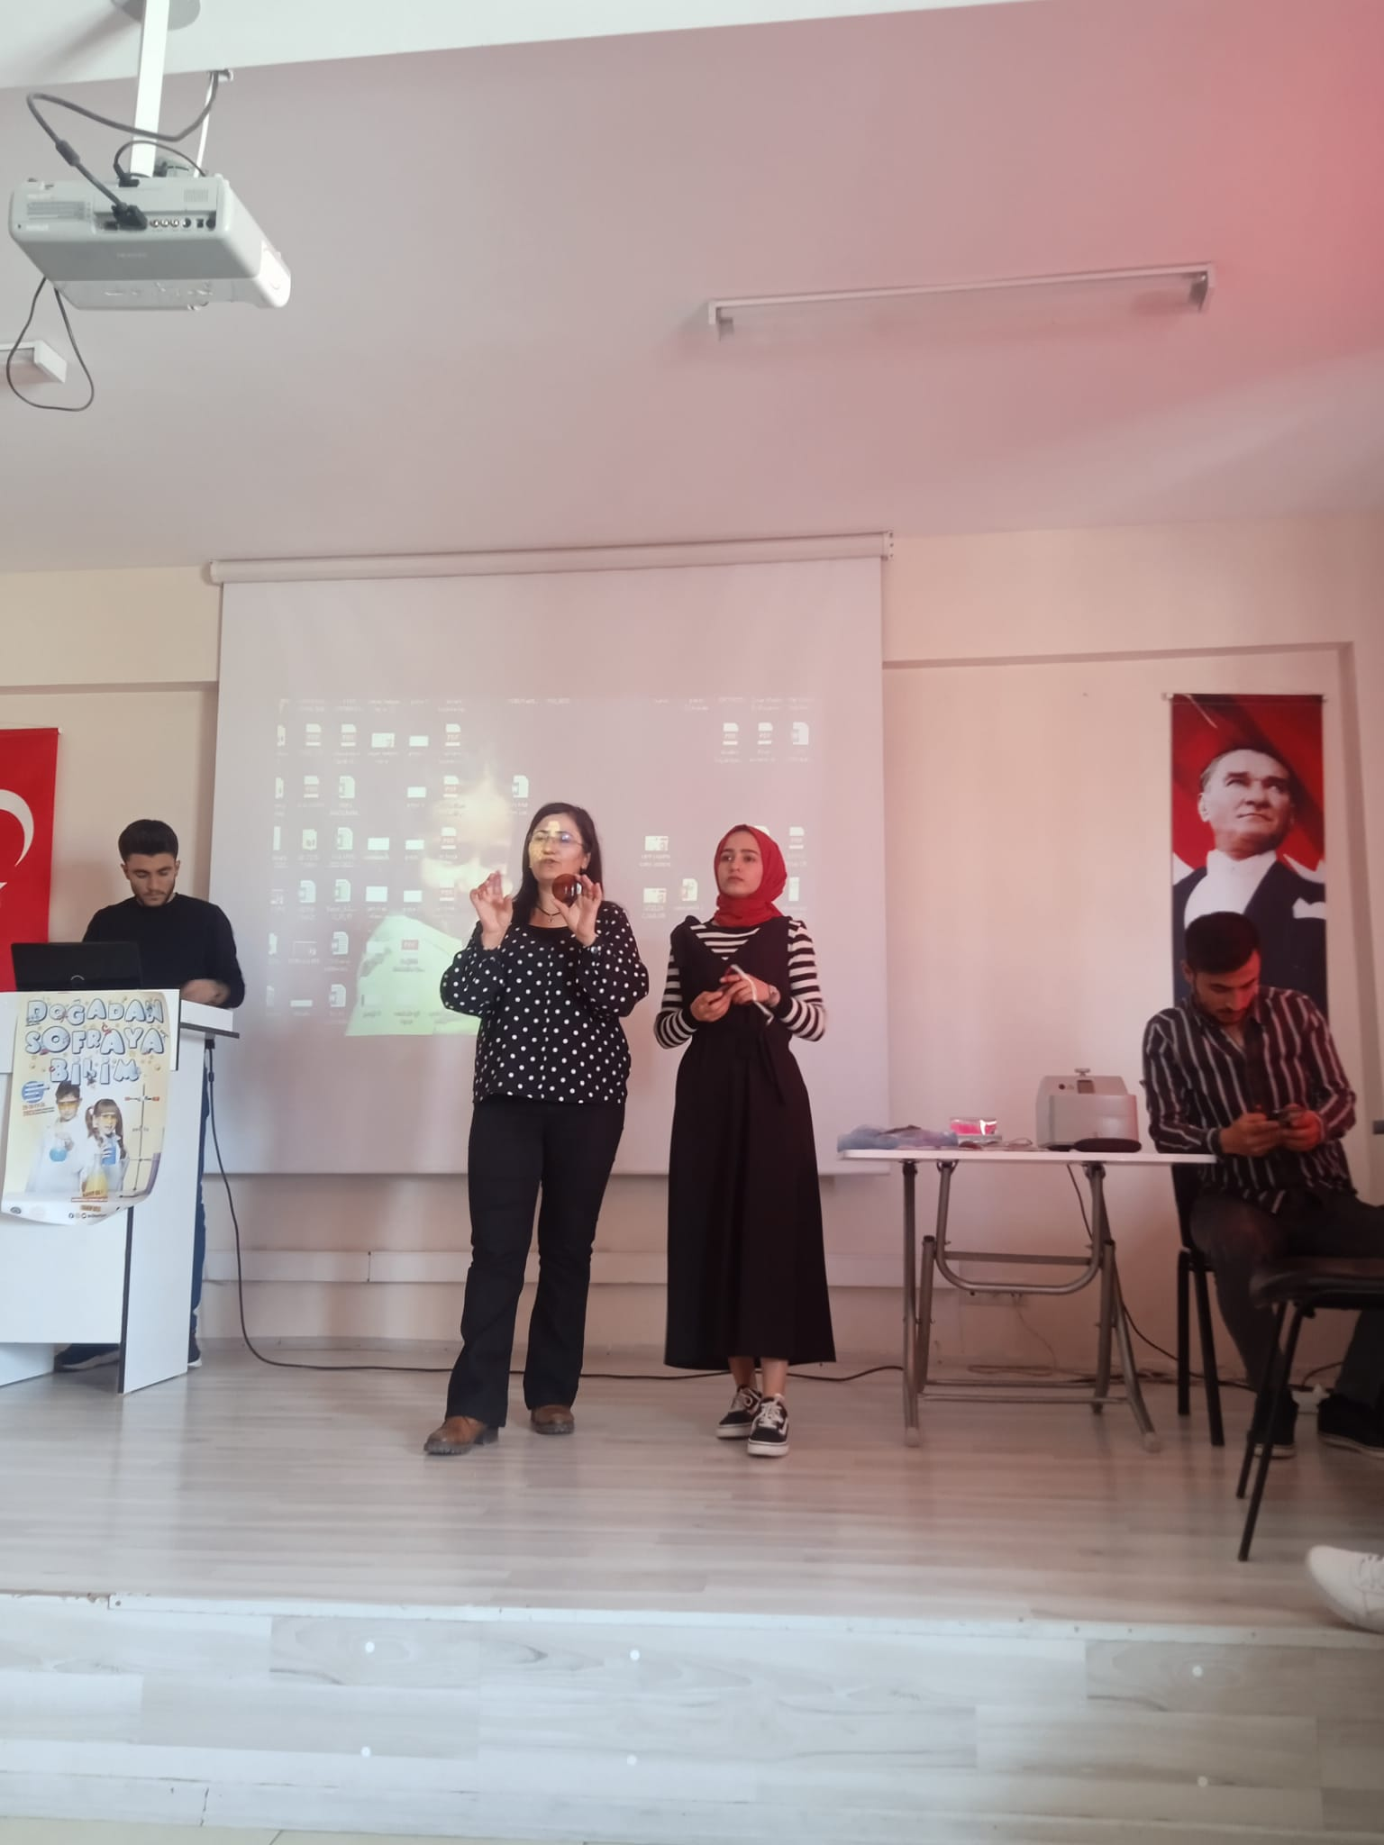

SONUÇLAR
Gerçekleştirilen projede istenilen amaçlara ulaşılmıştır. Genç bireylerde kendi mesleklerine karşı farkındalık yaratılmıştır.
Proje kapsamında bizlere desteğini esirgemeyen Hınıs endüstri meslek meslek lisesi
Kimya hocamız Ayşe lavzi’ ye desteklediğinden dolayı teşekkür ederiz. Ayrıca projemizi destekleyerek öğrenci ve akademisyenler için çok önemli bir aktivite ortamı sağladığından dolayı Atatürk Üniversitesi Toplumsal Duyarlılık Projeleri Uygulama ve Araştırma Merkezi’ne teşekkür ederiz.

